LEUCEMIA

Nombre de la Materia: SALUD PUBLICA

Parcial: 2

Nombre del profesor: CRISTOBAL EDUARDO PORRAS RAMOS

Nombre de la Licenciatura: Medicina Humana

Alumno: Dulce Mariana Santiz Ballinas

Actividad: ENSAYO

Fecha de Elaboración : 20 /04/23

INTRODUCCION

¿Qué es?

La leucemia es cáncer que se origina en las células productoras de sangre de la médula ósea. Cuando una de estas células cambia y se convierte en una célula de leucemia, ya no madura de la manera de debería y crece sin control. A menudo, se divide para formar nuevas células más rápido de lo normal.

Además, las células leucémicas no mueren cuando deberían hacerlo, sino que se acumulan en la médula ósea y desplazan a las células normales. En algún momento, las células leucémicas dejan la médula ósea y entran al torrente sanguíneo. Esto aumenta el número de glóbulos blancos en la sangre. Una vez en la sangre, las células leucémicas pueden propagarse a otros órganos, en donde pueden evitar el funcionamiento normal de otras células corporales.

En la leucemia crónica, las células pueden madurar parcialmente pero no totalmente. Estas células no son normales, aunque parezcan ser bastante normales.

Por lo general, no combaten las infecciones tan bien como los glóbulos blancos normales. Las células leucémicas sobreviven más tiempo que las células normales, se acumulan y desplazan a las células normales en la médula ósea. Puede que pase mucho tiempo antes de que las leucemias crónicas causen problemas, y la mayoría de las personas puede vivir con ellas por muchos años.

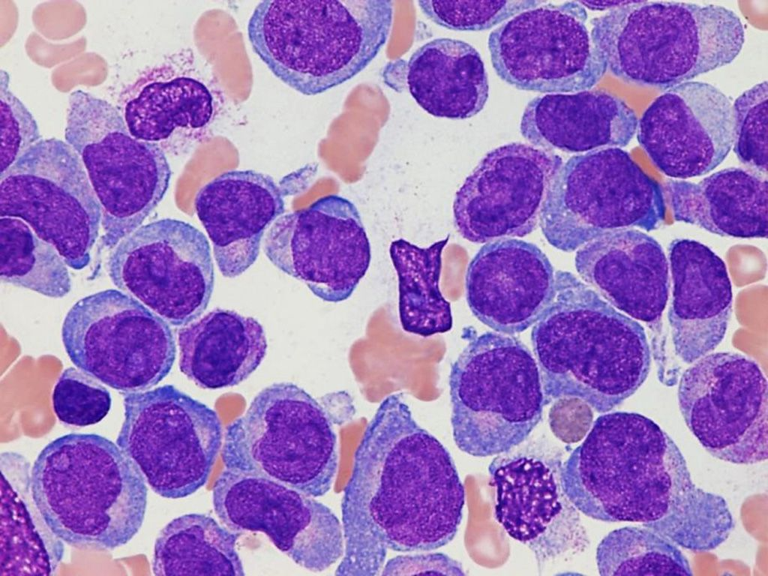

**DESARROLLO**

Cuadro clinico

Muchas personas con leucemia linfocítica crónica no presentan síntomas cuando reciben el diagnóstico. Con frecuencia la leucemia se detecta cuando el médico ordena exámenes sanguíneos por algún problema de salud no relacionado o durante una revisión médica de rutina, y se descubre un alto número de linfocitos.

Aun cuando las personas con CLL presentan síntomas, estos con frecuencia son vagos y puede deberse a otras cosas.

|  |
| --- |
| Algunos síntomas son: |
| * Debilidad |
| * Cansancio |
| * Pérdida de peso |
| * Escalofríos |
| * Fiebre |
| * Sudores nocturnos |
| * Ganglios linfáticos hinchados (a menudo se sienten como masas debajo de la piel) |
| * Dolor o una sensación de “llenura” en el estómago |

Muchos de los signos y síntomas de CLL avanzada ocurren debido a que las células leucémicas remplazan las células productoras de sangre normales de la médula ósea. Como resultado, las personas no tienen suficientes glóbulos rojos, glóbulos blancos que funcionen adecuadamente ni plaquetas sanguíneas.

**Fisiopatologia de LMC**

El cromosoma Filadelfia (Ph) está presente en 90 a 95% de los casos de leucemia mieloide crónica. El cromosoma Ph es el producto de una translocación recíproca entre los cromosomas 9 y 22

La leucemia mieloide crónica aparece cuando una célula progenitora hematopoyética pluripotente anormal inicia una producción excesiva de todas las células del linaje mieloide, principalmente en la médula ósea pero también en localizaciones extramedulares

Aunque predomina la producción de granulocitos, el clon neoplásico incluye eritrocitos, megacariocitos, monocitos e incluso algunos linfocitos T y B. Las células madre normales quedan retenidas y pueden emerger después de la supresión farmacológica del clon de leucemia mieloide crónica.

Sin tratamiento, la leucemia mieloide crónica experimenta 3 fases:

|  |
| --- |
|  |
| Fase crónica: un período poco activo inicial que puede durar 5-6 años |
|  |
| Fase acelerada: fracaso terapéutico, empeoramiento de la anemia, trombocitopenia o trombocitosis progresiva, esplenomegalia persistente o que empeora, evolución clonal, aumento de los basófilos de sangre, y aumento de los blastos en médula ósea o sangre (hasta 19%) |
|  |
| Fase blástica: acumulación de blastos en sitios extramedulares (p. ej., el hueso, sistema nervioso central, los ganglios linfáticos, la piel), los blastos en la sangre o la médula ósea aumentan hasta ≥ 20% |
|  |

La fase blástica induce complicaciones fulminantes que se asemejan a las de la leucemia aguda, como sepsis y hemorragia. Algunos pacientes evolucionan directamente de la fase crónica a la blástica.

**FISIOPATOLOGIA DE LLC**

En la leucemia linfocítica crónica, las células B CD5 + sufren una transformación maligna. Las células B se activan continuamente mediante la adquisición de mutaciones que conducen a la linfocitosis monoclonal de células B (LMB).

La acumulación adicional de anormalidades genéticas y la posterior transformación oncogénica de las células B monoclonales produce leucemia linfocítica crónica.

Los linfocitos inicialmente se acumulan en la médula ósea y luego se extienden a los ganglios linfáticos y otros tejidos linfoides, lo que finalmente induce esplenomegalia, hepatomegalia y síntomas sistémicos como fatiga, fiebre, sudores nocturnos, saciedad temprana y pérdida de peso involuntaria.

A medida que progresa la leucemia linfocítica crónica, la hematopoyesis anormal causa anemia, neutropenia, trombocitopenia y menor producción de inmunoglobulinas. La hipogammaglobulinemia puede desarrollarse en hasta dos tercios de los pacientes, lo que aumenta el riesgo de complicaciones infecciosas.

La leucemia linfocítica crónica puede evolucionar a leucemia prolinfocítica de células B y puede transformarse en un linfoma no Hodgkin de mayor grado. Aproximadamente del 2 al 10% de los casos de leucemia linfocítica crónica se convierten en linfoma difuso de células B grandes.

**Pronostico de la leucemia mieloide cronica**

El pronóstico de la LMC ha supuesto un cambio radical en los últimos años. Tras la llegada de los ITC, la LMC ha pasado de una esperanza de vida de tan solo 5 años en pacientes no candidatos a trasplante de médula ósea, a una esperanza de vida similar a la de la población general en aquellos pacientes diagnosticados en una fase crónica (que constituyen una amplia mayoría de los pacientes con LMC).

Así, hoy en día, la supervivencia global de la enfermedad se sitúa en torno al 90%, siendo la mayoría de las muertes no relacionadas con la enfermedad.

Sin embargo, existen algunas circunstancias (siendo la más determinante la fase de la enfermedad) que condicionarían el pronóstico de la enfermedad, debiendo ser evaluadas al diagnóstico por su médico para la elección del tratamiento más adecuado.

**Tratamiento/ Diagnostico**

* Examen físico. Tu médico buscará signos físicos de leucemia, como palidez de la piel por la anemia, ganglios linfáticos inflamados, y agrandamiento del hígado y del bazo.
* Análisis de sangre. Al observar una muestra de sangre, tu médico puede determinar si tienes niveles anormales de glóbulos rojos o blancos, o plaquetas, lo que puede indicar leucemia.
* Un análisis de sangre también puede mostrar la presencia de células de leucemia, aunque no todos los tipos de leucemia hacen que dichas células circulen en la sangre. Algunas veces las células de leucemia permanecen en la médula ósea.
* Análisis de médula ósea. La muestra se envía a un laboratorio para buscar células de leucemia. Las pruebas especializadas de las células de leucemia pueden revelar algunas características que se usan para determinar las opciones de tratamiento.

**Tratamiento**

El tratamiento para la leucemia depende de muchos factores. El médico determina tus opciones de tratamiento para la leucemia en función de tu edad y tu salud general, del tipo de leucemia que padezcas y de si esta se ha extendido a otras partes del cuerpo, incluido el sistema nervioso central.

|  |
| --- |
| Los tratamientos frecuentes que se usan para combatir la leucemia son: |
|  |
| Quimioterapia: La quimioterapia es la principal forma de tratamiento para la leucemia. Este tratamiento con medicamentos usa sustancias químicas para matar las células de leucemia. |
|  |
| Terapia dirigida:Los tratamientos con fármacos con diana específica se enfocan en anomalías específicas presentes dentro de las células cancerosas. |
| 20% |
| Radioterapia: La radioterapia usa rayos X u otros haces de alta energía para dañar las células de leucemia y detener su crecimiento. Durante la radioterapia, te recuestas sobre una camilla mientras una máquina grande se mueve a tu alrededor y dirige la radiación a puntos específicos del cuerpo. |
| 17% |
| Trasplante de médula ósea: Un trasplante de médula ósea, también llamado trasplante de célula madre, ayuda a restablecer las células madre sanas al reemplazar la médula ósea enferma con células madre libres de leucemia que regenerarán la médula ósea sana. |
|  |
| 34 % |
|  |
| Inmunoterapia: La inmunoterapia utiliza el sistema inmunitario para combatir el cáncer. El sistema inmunitario que lucha contra las enfermedades de tu cuerpo puede no atacar el cáncer porque las células cancerosas producen proteínas que las ayudan a esconderse de las células del sistema inmunitario. |

**BIBLIOGRAFIAS**

*Signos y síntomas de la leucemia linfocítica crónica*. (s. f.). <https://www.cancer.org/es/cancer/leucemia-linfocitica-cronica/deteccion-diagnostico-clasificacion-por-etapas/senales-sintomas.html#:~:text=Fiebre,%2C%20h%C3%ADgado%2C%20o%20ambos%2C%20agrandados>

*Tratamiento de la leucemia linfocítica crónica (PDQ®)–Versión para pacientes*. (s. f.-b). Instituto Nacional del Cáncer. https://www.cancer.gov/espanol/tipos/leucemia/paciente/tratamiento-llc-pdq#:~:text=La%20leucemia%20linfoc%C3%ADtica%20cr%C3%B3nica%20es,gl%C3%B3bulos%20blancos%20y%20las%20plaquetas.